fischerwerke Ankerstange FIS

fischerwerke

Eigenschaften

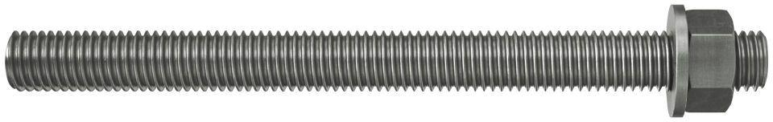

Art der Anker

Ankerstange

Oberfläche

galvanisch verzinkt

Werkstoff

Edelstahl, Stahl

Länge (mm)

70,00 - 1.750,00

Gewindeart

metrisch

Gewindemaß

M10, M12, M16, M20, M24, M30, M6, M8